ФЕДЕРАЛЬНОЕ ГОСУДАРСТВЕННОЕ АВТОНОМНОЕ ОБРАЗОВАТЕЛЬНОЕ УЧРЕЖДЕНИЕ ВЫСШЕГО ОБРАЗОВАНИЯ
«НАЦИОНАЛЬНЫЙ ИССЛЕДОВАТЕЛЬСКИЙ УНИВЕРСИТЕТ ИТМО»

Отчёт по лабораторной работе № 5
«Сортировка»

Выполнила работу
Короткевич Анастасия
Академическая группа №3110
Принято
Должность, звание Фамилия Имя преподавателя

Санкт-Петербург
2026
Введение
Целью данной лабораторной работы является исследование алгоритмов сортировки с различной асимптотической сложностью по времени и памяти, а также экспериментальное подтверждение теоретических оценок их производительности.
Для достижения поставленной цели в работе были решены следующие задачи:
- выбор алгоритмов сортировки в соответствии с заданными критериями сложности;
- реализация выбранных алгоритмов сортировки;
- подсчёт асимптотической сложности по времени и памяти;
- проведение экспериментальных замеров времени работы алгоритмов;
- построение линейных графиков и box plot графиков;
- анализ полученных результатов и формулировка выводов.

Теоретическая подготовка
В рамках работы были рассмотрены алгоритмы сортировки с различными характеристиками по времени и памяти.
В соответствии с вариантом задания были выбраны следующие алгоритмы:
- Selection Sort (сортировка выбором)
    - Временная сложность: O(N²) во всех случаях
    - Пространственная сложность: O(1)
- Tree Sort (сортировка с использованием бинарного дерева поиска)
    - Средняя временная сложность: O(N log N)
    - Худший случай: O(N²) при вырожденном дереве
    - Пространственная сложность: O(N)
- Counting Sort (сортировка подсчётом)
    - Временная сложность: O(N + k), где k — диапазон значений
    - Пространственная сложность: O(N + k)
Для анализа производительности использовались динамические массивы стандартной библиотеки C++ (std::vector). Замеры времени выполнялись с использованием std::chrono.

Реализация
Все три алгоритма сортировки реализованы на языке C++ в файле all_sorts.cpp. Для каждого алгоритма были предусмотрены три варианта входных данных:
- лучший случай;
- средний случай;
- худший случай.
Для сбора экспериментальных данных были реализованы отдельные программы:
create_graphic.cpp — генерация CSV-файлов для линейного графика зависимости времени работы от размера массива (от 1000 до 10⁶ с шагом 1000). Пришлось остановить выполнение файла на n =185000, так как первая сортировка стала занимать слишком много времени;
create_boxplot.cpp — генерация CSV-файлов для box plot графиков при размерах массива 10⁴ и 10⁵, по 50 запусков для каждого алгоритма.
Для визуализации результатов использовались Python-скрипты graphic.py и graphic_box.py с библиотеками pandas и matplotlib.

Экспериментальная часть
Подсчёт асимптотики
Selection Sort содержит два вложенных цикла, что соответствует асимптотике O(N²).
Tree Sort содержит цикл вставки элементов в дерево и обход дерева, что в среднем соответствует O(N log N).
Counting Sort содержит линейные проходы по массиву и вспомогательному массиву, что соответствует O(N + k).
Подсчёт затрат памяти:
Selection Sort использует константное количество дополнительной памяти - O(1).
Tree Sort требует дополнительную память под узлы дерева - O(N).
Counting Sort использует массив подсчёта размером k и выходной массив - O(N + k).
Линейный график времени работы:
Был построен график зависимости времени выполнения алгоритмов от размера входного массива (от 1000 до 185000 элементов). Сам график видно на Рисунке 1
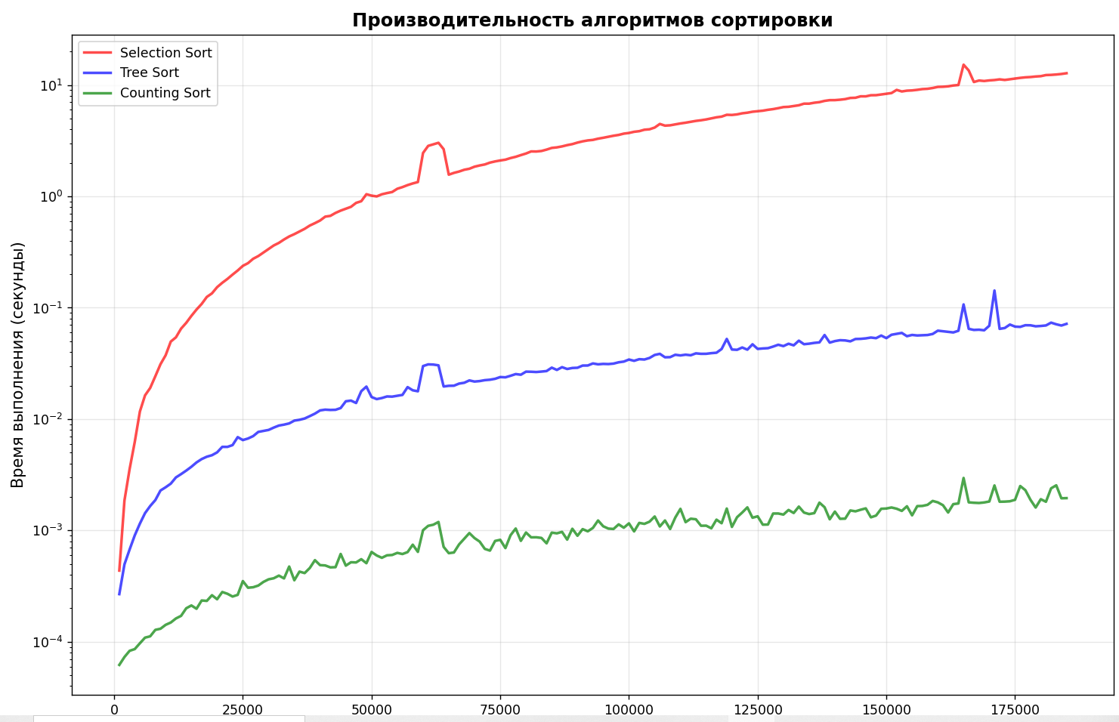
Рисунок 1 – График зависимости времени выполнения от размера массива
Анализ графика показывает близкий к логарифмическому рост всех трёх сортировок, причем первая сортировка растёт больше чем вторая, а вторая больше чем третья. Полученные результаты хорошо согласуются с теоретическими оценками сложности.
Box plot графики:
Для массивов размером 10⁴ и 10⁵ элементов были построены box plot графики по 50 запусков для каждого алгоритма. Сами графики можно увидеть на Рисунке 2 и Рисунке 3, но из-за сильного разброса в скорости работы сортировок, графики вышли недостаточно наглядными.
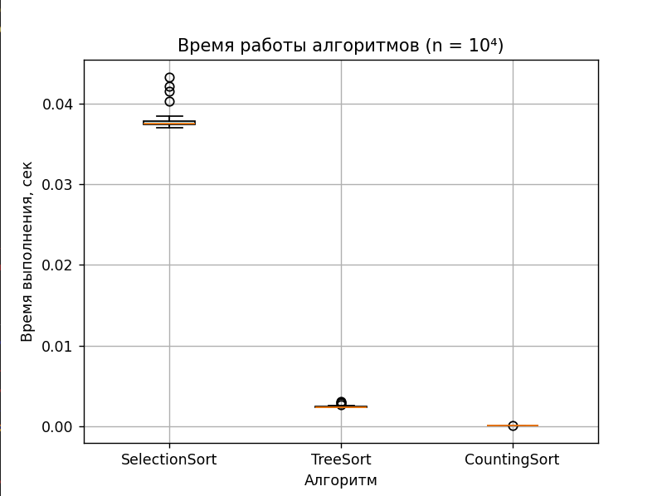
Рисунок 2 – Box Plot для алгоритмов с массивом в n=10⁴
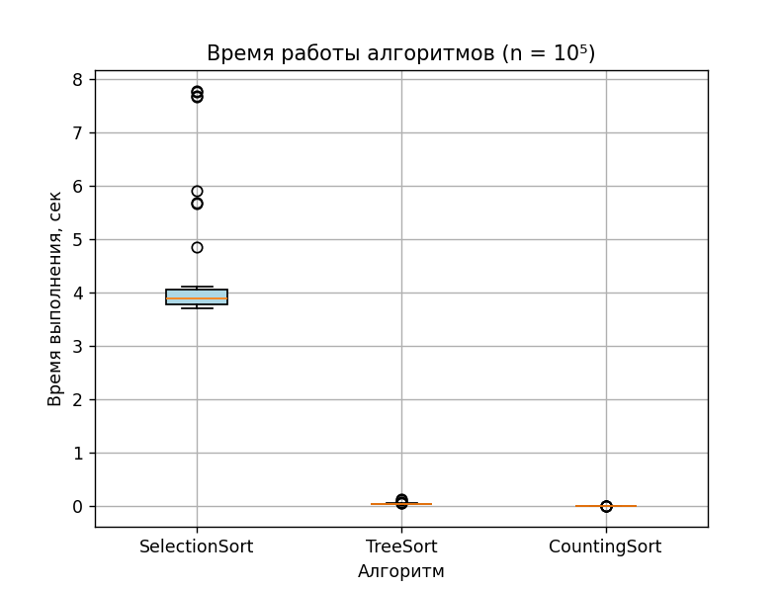
Рисунок 2 – Box Plot для алгоритмов с массивом в n=10⁵
Selection Sort демонстрирует стабильное, но медленное время работы. Counting Sort показывает наименьший разброс времени.
Заключение
В ходе выполнения лабораторной работы были реализованы и исследованы три алгоритма сортировки: Selection Sort, Tree Sort и Counting Sort. Цель работы была достигнута путём теоретического анализа и экспериментального тестирования алгоритмов на массивах различного размера.
Экспериментальные результаты подтвердили теоретические оценки асимптотической сложности. Выбросы во времени выполнения объясняются особенностями входных данных и внешними факторами выполнения программы.
Selection Sort целесообразно применять только для малых объёмов данных. Tree Sort подходит для средних размеров данных при отсутствии вырожденных случаев. Counting Sort наиболее эффективен при известном и ограниченном диапазоне значений.
В качестве дальнейших исследований можно рассмотреть оптимизацию используемых структур данных, а также реализацию параллельных версий алгоритмов сортировки.

ПРИЛОЖЕНИЕ А
Листинг A - файл all_sorts.cpp
#include <iostream>
#include <set>
#include <vector>
#include <algorithm>
using namespace std;

void treeSort(int arr[], int n) {
multiset<int> tree;
for (int i = 0; i < n; i++) tree.insert(arr[i]);
int i = 0;
for (int val : tree) arr[i++] = val;
}

void selectionSort(int arr[], int n) {
for (int i = 0; i < n - 1; i++) {
int minIdx = i;
for (int j = i + 1; j < n; j++)
if (arr[j] < arr[minIdx]) minIdx = j;
if (minIdx != i) swap(arr[i], arr[minIdx]);
}
}

void countingSort(int arr[], int n) {
if (n <= 0) return;
int minVal = *min_element(arr, arr + n);
int maxVal = *max_element(arr, arr + n);
int range = maxVal - minVal + 1;
vector<int> count(range, 0);
for (int i = 0; i < n; i++) count[arr[i] - minVal]++;
for (int i = 1; i < range; i++) count[i] += count[i - 1];
vector<int> output(n);
for (int i = n - 1; i >= 0; i--) {
output[count[arr[i] - minVal] - 1] = arr[i];
count[arr[i] - minVal]--;
}
for (int i = 0; i < n; i++) arr[i] = output[i];
}

// Проверка отсортированности
bool isSorted(int arr[], int n) {
for (int i = 0; i < n - 1; i++)
if (arr[i] > arr[i + 1]) return false;
return true;
}

// Генерация тестовых данных
int* generateBestCase(int n, int algorithm) {
int* arr = new int[n];

if (algorithm == 1) { // Selection Sort
// Лучший = отсортированный
for (int i = 0; i < n; i++) arr[i] = i;
}
else if (algorithm == 2) { // Tree Sort
// Лучший = сбалансированное дерево
for (int i = 0; i < n; i++) arr[i] = i;
}
else if (algorithm == 3) { // Counting Sort
// Лучший = малый диапазон
for (int i = 0; i < n; i++) arr[i] = i % 100;
}

return arr;
}

int* generateAverageCase(int n) {
int* arr = new int[n];
srand(42);
for (int i = 0; i < n; i++) {
arr[i] = rand() % 1000;
}
return arr;
}

int* generateWorstCase(int n, int algorithm) {
int* arr = new int[n];

if (algorithm == 1) { // Selection Sort
// Худший = отсортированный в обратном порядке
for (int i = 0; i < n; i++) arr[i] = n - i - 1;
}
else if (algorithm == 2) { // Tree Sort
// Худший = вырожденное дерево
for (int i = 0; i < n; i++) arr[i] = i; // или обратный порядок
}
else if (algorithm == 3) { // Counting Sort
// Худший = огромный диапазон значений
for (int i = 0; i < n; i++) {
arr[i] = 1000000 + rand() % 1000000;
}
}

return arr;
}

void testAlgorithm(void (*sortFunc)(int[], int), const char* name, int algorithm) {
cout << "\n=== Testing " << name << " ===\n";

const int n = 100;
bool allPassed = true;

// 1. Лучший случай
int* bestCase = generateBestCase(n, algorithm);
sortFunc(bestCase, n);
bool bestOk = isSorted(bestCase, n);
cout << "Best case: " << (bestOk ? "PASS" : "FAIL") << endl;
delete[] bestCase;

// 2. Средний случай
int* avgCase = generateAverageCase(n);
sortFunc(avgCase, n);
bool avgOk = isSorted(avgCase, n);
cout << "Average case: " << (avgOk ? "PASS" : "FAIL") << endl;
delete[] avgCase;

// 3. Худший случай
int* worstCase = generateWorstCase(n, algorithm);
sortFunc(worstCase, n);
bool worstOk = isSorted(worstCase, n);
cout << "Worst case: " << (worstOk ? "PASS" : "FAIL") << endl;
delete[] worstCase;

allPassed = bestOk && avgOk && worstOk;
cout << "Overall: " << (allPassed ? "ALL TESTS PASSED" : "SOME TESTS FAILED") << endl;
}

int main() {
// Тестируем все три алгоритма
testAlgorithm(selectionSort, "Selection Sort", 1);
testAlgorithm(treeSort, "Tree Sort", 2);
testAlgorithm(countingSort, "Counting Sort", 3);

return 0;
}

ПРИЛОЖЕНИЕ Б
Листинг Б - файл create_graphic.cpp
#include <iostream>
#include <fstream>
#include <vector>
#include <set>
#include <algorithm>
#include <chrono>
#include <cstdlib>
#include <ctime>
using namespace std;
using namespace std::chrono;

void treeSort(int arr[], int n) {
multiset<int> tree;
for (int i = 0; i < n; i++) tree.insert(arr[i]);
int i = 0;
for (int val : tree) arr[i++] = val;
}

void selectionSort(int arr[], int n) {
for (int i = 0; i < n - 1; i++) {
int minIdx = i;
for (int j = i + 1; j < n; j++)
if (arr[j] < arr[minIdx]) minIdx = j;
if (minIdx != i) swap(arr[i], arr[minIdx]);
}
}

void countingSort(int arr[], int n) {
if (n <= 0) return;
int minVal = *min_element(arr, arr + n);
int maxVal = *max_element(arr, arr + n);
int range = maxVal - minVal + 1;
vector<int> count(range, 0);
for (int i = 0; i < n; i++) count[arr[i] - minVal]++;
for (int i = 1; i < range; i++) count[i] += count[i - 1];
vector<int> output(n);
for (int i = n - 1; i >= 0; i--) {
output[count[arr[i] - minVal] - 1] = arr[i];
count[arr[i] - minVal]--;
}
for (int i = 0; i < n; i++) arr[i] = output[i];
}

// Функция для замера времени сортировки
double measureTime(void (*sortFunc)(int[], int), int arr[], int n) {
// Создаем копию массива, чтобы не портить оригинал
int* testArr = new int[n];
copy(arr, arr + n, testArr);

auto start = high_resolution_clock::now();
sortFunc(testArr, n);
auto end = high_resolution_clock::now();

delete[] testArr;

duration<double> duration = end - start;
return duration.count();
}

// Генерация случайного массива
int* generateArray(int n, int minVal = 0, int maxVal = 10000) {
int* arr = new int[n];
for (int i = 0; i < n; i++) {
arr[i] = minVal + rand() % (maxVal - minVal + 1);
}
return arr;
}

int main() {
const int START_SIZE = 1000;
const int END_SIZE = 1000000;
const int STEP = 1000;
srand(42);

ofstream csvFile("sorting_performance.csv");
csvFile << "ArraySize,SelectionSort,TreeSort,CountingSort\n";

cout << "Generating performance data...\n";
cout << "From " << START_SIZE << " to " << END_SIZE << " with step " << STEP << "\n";

for (int size = START_SIZE; size <= END_SIZE; size += STEP) {
int* arr = generateArray(size, 0, 10000);

// Замеряем время для каждого алгоритма
double timeSelection = measureTime(selectionSort, arr, size);
double timeTree = measureTime(treeSort, arr, size);
double timeCounting = measureTime(countingSort, arr, size);

// Записываем в CSV
csvFile << size << ","
<< timeSelection << ","
<< timeTree << ","
<< timeCounting << "\n";

// Выводим прогресс каждые 10000 элементов
if (size % 10000 == 0) {
cout << "Processed size: " << size
<< " (Selection: " << timeSelection << "s, "
<< "Tree: " << timeTree << "s, "
<< "Counting: " << timeCounting << "s)\n";
}

delete[] arr;
}

csvFile.close();
cout << "\nData saved to sorting_performance.csv\n";
cout << "Total data points: " << ((END_SIZE - START_SIZE) / STEP + 1) << "\n";

return 0;
}

ПРИЛОЖЕНИЕ В
Листинг В - файл create_boxplot.cpp
#include <iostream>
#include <fstream>
#include <vector>
#include <set>
#include <algorithm>
#include <chrono>
#include <cstdlib>
#include <ctime>
#include <random>
using namespace std;
using namespace std::chrono;

void treeSort(int arr[], int n) {
multiset<int> tree;
for (int i = 0; i < n; i++) tree.insert(arr[i]);
int i = 0;
for (int val : tree) arr[i++] = val;
}

void selectionSort(int arr[], int n) {
for (int i = 0; i < n - 1; i++) {
int minIdx = i;
for (int j = i + 1; j < n; j++)
if (arr[j] < arr[minIdx]) minIdx = j;
if (minIdx != i) swap(arr[i], arr[minIdx]);
}
}

void countingSort(int arr[], int n) {
if (n <= 0) return;
int minVal = *min_element(arr, arr + n);
int maxVal = *max_element(arr, arr + n);
int range = maxVal - minVal + 1;
vector<int> count(range, 0);
for (int i = 0; i < n; i++) count[arr[i] - minVal]++;
for (int i = 1; i < range; i++) count[i] += count[i - 1];
vector<int> output(n);
for (int i = n - 1; i >= 0; i--) {
output[count[arr[i] - minVal] - 1] = arr[i];
count[arr[i] - minVal]--;
}
for (int i = 0; i < n; i++) arr[i] = output[i];
}

// Функция для замера времени
double measureTime(void (*sortFunc)(int[], int), int* arr, int n) {
int* testArr = new int[n];
copy(arr, arr + n, testArr);

auto start = high_resolution_clock::now();
sortFunc(testArr, n);
auto end = high_resolution_clock::now();

delete[] testArr;

duration<double> duration = end - start;
return duration.count();
}

int* generateRandomArray(int n, int minVal = 0, int maxVal = 10000) {
int* arr = new int[n];
random_device rd;
mt19937 gen(rd());
uniform_int_distribution<> dist(minVal, maxVal);

for (int i = 0; i < n; i++) {
arr[i] = dist(gen);
}
return arr;
}

void generateBoxPlotData(int n, const string& filename, int runs = 50) {
ofstream csvFile(filename);
csvFile << "Run,SelectionSort,TreeSort,CountingSort\n";

cout << "Generating box plot data for n = " << n << " (" << runs << " runs)...\n";

for (int run = 0; run < runs; run++) {
// Генерируем новый случайный массив для каждого запуска
int* arr = generateRandomArray(n, 0, 10000);

// Замеряем время для каждого алгоритма
double timeSelection = measureTime(selectionSort, arr, n);
double timeTree = measureTime(treeSort, arr, n);
double timeCounting = measureTime(countingSort, arr, n);

// Записываем в CSV
csvFile << run + 1 << ","
<< timeSelection << ","
<< timeTree << ","
<< timeCounting << "\n";

delete[] arr;
}

csvFile.close();
cout << "Data saved to " << filename << "\n\n";
}

int main() {
const int RUNS = 50; // Минимум 50 запусков

// Генерация данных для n = 10,000
generateBoxPlotData(10000, "boxplot_10k.csv", RUNS);

// Генерация данных для n = 100,000
generateBoxPlotData(100000, "boxplot_100k.csv", RUNS);

cout << "All box plot data generated successfully!\n";
cout << "Files created:\n";
cout << " - boxplot_10k.csv (n=10,000)\n";
cout << " - boxplot_100k.csv (n=100,000)\n";

return 0;
}

